一年级上册第五单元
作业设计

恒山区柳毛中心学校


第1课 秋天 学习任务单
学习任务一：字谜识“秋”，图片赏秋。
1.猜字谜：“左边绿,右边红,左右相遇起凉风,绿的喜欢及时雨,红的最怕水来攻。”（打一字）
2.学生看图给“秋”组词：（ ）（ ）（ ）
学习任务二：初读课文，扫清障碍。
1.对比观察儿歌和《秋天》课文的对比图，想一想：《秋天》与之前学习的儿歌有什么不同？
2.数一数课文的自然段，并标上序号。
3.认读生字和词语：
（1）秋 气 了 树 叶 片 大 飞 会 个
（2）秋天 天气 黄了 树 叶 一片 大雁 往南飞 会飞 一个
4.再读课文，整体感知：课文描写了秋天的哪些景物？
学习任务三：精读课文，感知特征。
1.思考：我们首先感受到的是什么的变化？能用课文中的话来说说吗？
2.比较阅读：一片叶子从树上落下来。 一片片叶子从树上落下来。
3.第2自然段有几句话？分别写了秋天的哪些景物？
4.读一读。 一( )片片 一( )群 一( )会儿 “一( )”字
5.品读第3自然段，你有什么发现？
学习任务四：指导背诵，仿写句子。
1.背诵课文。
天气凉了，树叶 ，一片片叶子 。
天空那么蓝， 。一群群大雁 ，一会儿 ；一会儿 。
啊！秋天来了！
2.仿说句子。
秋天来了，树叶黄了。 秋天来了， 。
学习任务五：认识笔画，指导书写。

参考答案：
学习任务一
1.秋
2.秋风、秋叶、秋千。
学习任务二
1.预设：儿歌短，《秋天》长；儿歌开头没有空格，《秋天》有空格……
2.共有3个自然段。
3.读正确，注意平舌音和翘舌音，“黄了”的了时轻声。
4.预设：天气、树叶、天空、大雁。
学习任务三
1.天气凉了，树叶黄了，一片片叶子从树上落下来。
2.（1）“一片”是说仅仅有一片叶子，“一片片”是说很多叶子。（2）这样的词语还有：一只只、一个个、一朵朵
3.（1）2句 天空、大雁
4.一(yí)片片 一(yì)群 一(yí)会儿 “一(yī)”字
5.预设：这两句后面的标点符号都是“！”，表达了对秋天的到来高兴的心情。
学习任务四：指导背诵，仿写句子。
1.黄了 从树上落下来 那么高 往南飞 排成个“人”字 排成个“一”字
2.棉花白了
学习任务五：认识笔画，指导书写。

第1课 秋天 分层作业
作业分类 | 作业内容 | 分层要求
基础类 | 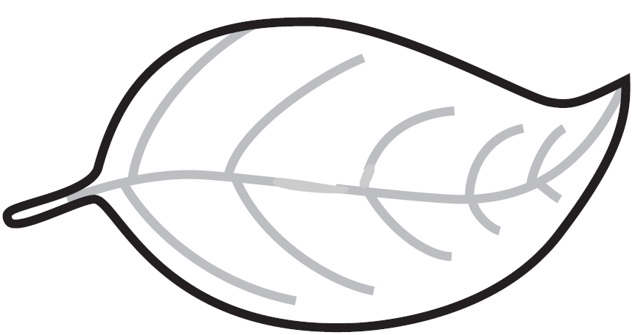  1.给字选择正确的读音画“√”。  片 树 秋 会 飞  piàn（ ） sù（ ） qūi（ ） kuì（ ） fēi（ ）  pàn（ ） shù（ ） qiū（ ） huì（ ） huī（ ）  2.看拼音，写词语。  le zi le dà shān  秋天来 ，树上的叶 黄 ，远处的 变  rén  黄了， 们一起去秋游。  3.偏旁连连看。  树 叶 会  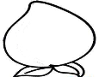  木 人 口  4.下面的“一”字怎么读？将正确的读音写在括号里。  一（ ）片云彩 一（ ）张脸 一（ ）名学生  一（ ）只船 第一（ ）名 一（ ）二三 | 必做题
提升类 | 1.加一笔，组成新字。  了 → 人 →  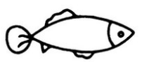    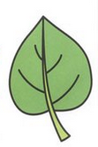  - 照样子，看图说一说。  一片树叶 一（ ）鱼 一（ ）书    一片片树叶 一（ ）鱼 一（ ）书  3.读一读，连一连。  树叶 往南飞  天空 凉了  大雁 黄了，落下来  天气 那么蓝，那么高  4.读一读，说一说。  （1）一群大雁往南方飞，一会儿排成个“人”字，一会儿排成个“一”字。  （2）几个孩子在草地上玩，一会儿 ，一会儿 。 | 必做题
拓展类 | 1.秋天来了，大自然还会有哪些变化？用你的巧手画一画你眼中的秋天吧。  2.搜集有关秋天的成语，同学之间讲一讲。 | 选做题
自我评价 | 今天我收获了_______颗星，我已经积累了_______颗星，真棒啊，继续努力！
教师评价

参考答案：
基础类
1.piàn shù qiū huì fēi
2.了 子 了 大山 人
3.

4.yí yì yì yì yī yī
提升类
1.子 大
2.条 本 条条 本本
3.树叶 往南飞
天空 凉了
大雁 黄了，落下来
天气 那么蓝，那么高
4.跑 跳
拓展类（略）

第2课 江南 分层作业
作业分类 | 作业内容 | 分层要求
基础类 | 1.给字选择正确的读音画“√”。  江 南 莲 鱼 采  jiāng（ ） nán（ ） lián（ ） yú（ ） cǎi（ ）  jāng（ ） lán（ ） lán（ ） yǘ（ ） chǎi（ ）  2.背一背，写一写。  江南 采莲，莲叶何 。鱼戏莲叶间。鱼戏莲叶 ，鱼戏莲叶 ，鱼戏莲叶南，鱼戏莲叶北。  3.“可”的最后一笔是( )。  “西”共有( )笔，第五笔是( )。  4.采莲。（连线）  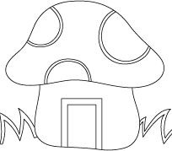  江 南 莲 东 船 星  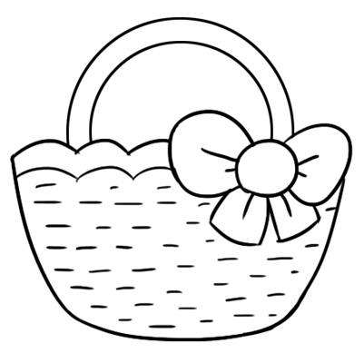  前鼻音 后鼻音 | 必做题
提升类 | 1.写反义词。  东——（ ） 南——（ ） 小——（ ） 下——（ ）  2.读着“莲叶何田田”，我眼前浮现出（ ）的景象。  ①碧绿碧绿的荷叶布满荷塘。  ②蜻蜓在池塘上空飞来飞去  ③可爱的鱼儿在莲叶间游来游去。  3.读着“鱼戏莲叶间”，我眼前浮现出（ ）的景象。  ①几个可爱的孩子在撑着小船采白莲。  ②蜻蜓在池塘上空飞来飞去  ③可爱的鱼儿在莲叶间游来游去。  4.看一看，说一说。  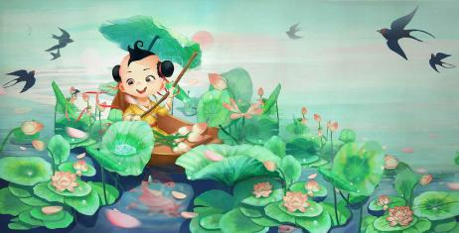  夏日，池塘里长满了（ ），开满了（ ），一个孩童撑着（ ），兴高采烈地（ ）。 | 必做题
拓展类 | 1.秋天来了，大自然还会有哪些变化？用你的巧手画一画你眼中的秋天吧。  2.搜集有关秋天的成语，同学之间讲一讲。 | 选做题
自我评价 | 今天我收获了_______颗星，我已经积累了_______颗星，真棒啊，继续努力！
教师评价

参考答案：
基础类
1.jiāng nán lián yú cǎi
2.可 田田 东 西
3.亅 6

4.前鼻音：南 莲 船 后鼻音：江 东 星
提升类
1.西 北 大 上
2.①
3.③
4.绿绿的荷叶 粉红粉红的荷花 一条小船 采着莲蓬
拓展类（略）

3. 雪地里的小画家 学习任务单
学习任务一：谈话激趣
同学们，冬天下雪了，大家会去雪地里干什么呢？

学习任务二：初读课文，学习生字
1.自由朗读课文，努力读准字音、读通句子。遇到不会的生字在下面画△，试着用其他方法猜猜它们的读音。
2.学生听老师范读，圈出生字。
3.认读生字新词。
4.书写生字。

学习任务三：细读课文，感知内容
1.指读课文，评价：你们认为他读得怎么样？
2.朗读课文，思考：下雪了，有哪些小画家来到了雪地里呢？他们画了什么？
3.朗读课文，背诵课文。

学习任务四：仿写片段，拓展延伸
你还知道哪些动物小画家呢？


03. 雪地里的小画家 分层作业
作业分类 | 作业内容 | 分层要求
基础类 | 1.拼一拼，写一写。  zhú zi bú yòng jǐ gè xiǎo mǎ yuè yá  （ ） （ ） （ ） （ ） （ ）  2.给加点的字选择正确的读音，画“√”。  睡着了（zhe zháo） 参加（chān cān）  看着呢（zhe zháo） 一群（qún quén）  3.填一填。  （1）“牙”共 笔，第二笔是 。  （2）“几”的第二笔的名称是 。  （3）“月”加上一笔是 ，给这个字组词： 。  4.朗读课文，背诵课文。 | 必做题
提升类 | 1.看图回忆课文,选择合适的序号填在“ ”上。  ①小鸡 ②小鸭 ③小马 ④小狗  ⑤  ⑥  ⑦ ⑧  我看见 从雪地上走来，它的脚印像 。  我看见 从雪地上走来，它的脚印像 。  我看见 从雪地上走来，它的脚印像 。  我看见 从雪地上走来，它的脚印像 。  2.选一选，填一填。  ①群 ②只 ③幅  一（ ）小鸭 一（ ）画 一（ ）小鸭 | 必做题
拓展类 | 1.说一说雪地里还来了哪些小画家？他们画了什么？  2.绘画《雪地里的小画家》。 | 选做题
自我评价 | 今天我收获了_______颗星，我已经积累了_______颗星，真棒啊，继续努力！
教师评价

参考答案：
基础类
1.竹子 不用 几个 小马 月牙
2.zháo cān zhe qún
3.（1）4  （2） （3）用 不用
4.略
提升类
1.① ⑧ ② ⑦ ③ ⑥ ④ ⑤
2.② ③ ①


第4课 四季 学习任务单
学习任务一：问题导入，激发兴趣。
1.齐背《秋天》，交流：一年有几个季节？分别是什么？并欣赏四季美景图。
2.交流“春”的识记方法并组词。
3.观察“夏”“冬”，这两个字有什么共同之处呢？
4.比较“文”与“折文”有什么不同。
5.给“夏、冬”扩词。
6.书写：四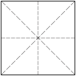
学习任务二：初读课文，整体感知。
1.按要求朗读课文：自由朗读课文，注意读准字音，读通句子。
2.认读生字：尖 说 春 青 蛙 夏 弯 地 就 冬
3.自读课文，给课文的小节标上序号。思考：这四小节分别写了哪四个季节？哪些景物？
4.仿照课文中叠词的用法，借助图片仿写“事物+叠词”的词语。
柳树（ ） 桃花（ ） 泉水（ ）
学习任务三：想象情境，诵读课文。。
1.自由朗读课文，说说自己最喜欢课本中的哪个季节，圈出你喜欢的语句，和同桌进行交流。
2.全班汇报交流。
学习任务四：比较特点，仿写小诗。
1.你喜欢哪个季节？在这个季节，你看到了什么美丽的景色呢？
2.比较4个小节，说说你发现了课文表达上有什么相同点和不同点。
3.仿照课文第一小节的写法，来说一说你喜欢的季节。
（ ），他对（ ）说：“我是（ ）。”
（ ），他（ ）说：“我就是（ ）。”
学习任务五：认识笔画，指导书写。

参考答案：
学习任务一
1.预设：一年有4个季节，春、夏、秋、冬。
2.预设：猜字谜：三人一起看日落。春节 春天 春风 春雨
3.预设：两个字有一个共同点，都有一个偏旁“折文”。
4.预设：折文：第一笔“点”变成了短撇，第二、三笔横撇要连写。
5.预设：夏天 夏季 夏日 冬天 冬雪 冬风
学习任务二
1——2.略
3.预设：春、夏、秋、冬；草芽、荷叶、谷穗、雪人。
4.弯弯 朵朵 咚咚

学习任务三
1.满池的荷叶层层叠叠，一片挨着一片，碧绿碧绿的。
2.春天草芽尖尖；夏天荷叶圆圆；秋天谷穗弯弯；冬天雪人大肚子一挺

学习任务四：指导背诵，仿写句子。
1.略
2.前三节相同点是都运用了叠词，说出了事物的特征；不同点是第1、2节是什么对什么说，而第3、4节是什么怎么样地说。
3.梨花白白，他对蜜蜂说：“我是春天。”
苹果圆圆，她羞红了脸说：“我是秋天。”
学习任务五：认识笔画，指导书写。


第4课 四季 分层作业
作业分类 | 作业内容 | 分层要求
基础类 | 1.认一认，选一选。  尖（jiān jān） 说（shuō suō）  弯（wān biàn） 就（jiù jiòu）  2.读一读，填一填。  tiān zi lǐ sì  秋 来了，院 的菊花开了 朵，美丽极了。  tóu shì tiān  它扬起 ，好像在说：“我就 秋 。”  3.读一读，选一选。  春天来了，小草从土地（dì de）妈妈的怀抱里偷偷地（dì de）钻出来了。    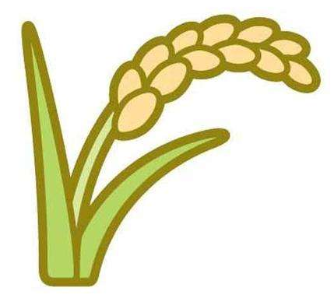  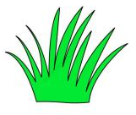  - 连一连。  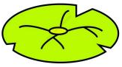  草芽尖尖 谷穗弯弯 雪人白白 荷叶圆圆  春天 秋天 夏天 冬天 | 必做题
提升类 | 1.照样子，说一说。荷叶圆圆 圆圆的荷叶  谷穗弯弯 （ ）  草芽尖尖 （ ）  枫叶红红 （ ）  2.“雪人大肚子一挺，顽皮地说：‘我就是冬天。’”读着这句话，我眼前浮现出雪人（ ）的样子。  ①乖巧 ②聪明 ③调皮  3.你喜欢哪个季节呢？仿照课文中的句子，展开想象，练习说话。  ________，他对蝴蝶说：“我是春天。”  ________，对蜻蜓说：“我是夏天。”  ________，他________说：“我是秋天。”  ________，他________说：“我就是冬天。 | 必做题
拓展类 | 1.秋天来了，大地一派迷人的景象。用你的巧手画一画你眼中的秋天吧。  2.请仿照课文，为你的图画配一首小诗吧。 | 选做题
自我评价 | 今天我收获了_______颗星，我已经积累了_______颗星，真棒啊，继续努力！
教师评价

参考答案：
基础类
1.jiān shuō wān jiù
2.天 子 里 四 头 是 天
3.dì de
4.

草芽尖尖 谷穗弯弯 雪人白白 荷叶圆圆

春天 秋天 夏天 冬天
提升类
1.弯弯的谷穗 尖尖的草芽 红红的枫叶
2.③
3.花儿朵朵 雷雨阵阵 柿子红红 害羞地 北风呼呼 怒吼着
拓展类（略）


语文园地五 分层作业
作业分类 | 作业内容 | 分层要求
基础类 | 一､给下面的字补全音节。  k n g f n zh  开 男 关 反 女 正  二､“女”共（ ）画，第一笔是（ ），可以组词 。  “开”共（ ）画，第三笔是（ ），可以组词 。  三､连一连。  大 上 南 男 开 正  下 北 女 关 反 小  四、选一选，填一填。  ①金②光阴③晨④春  一寸 ( )一寸 ( )，寸 ( )难买寸 ( )。  一年之计在于 ( )，一日之计在于 ( )。 | 必做题
提升类 | 一、圈出与季节有关的词语。  1.春天 落叶 小草 大雁  2.夏天 荷花 菊花 雪花  3.冬天 莲叶 雪人 桃花  二、照样子填一填反义词。    （ ）蚂蚁在前面走，一只（ ）象跟在它的后面。  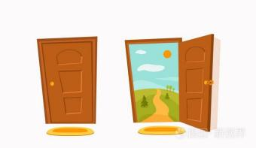  一扇门（ ）着，一扇门（ ）着。  三､你喜欢什么季节？为什么？想一想，说一说。  我喜欢 ，因为 ｡  - 看一看，选一选。  《小松鼠找花生》一文中，小松鼠没有看见花生，是因为（ ）  - 花生被人摘走了；  - 花生长在土里。 | 必做题
拓展类 | 1.你还知道哪些关于珍惜时间的名言？ | 选做题
自我评价 | 今天我收获了_______颗星，我已经积累了_______颗星，真棒啊，继续努力！
教师评价

参考答案：
基础类
一､āi án uān ǎn ǚ èng
二､3 撇点 女生 4 撇 开门
三､
大 上 南 男 开 正

下 北 女 关 反 小
四､②①①②④③
提升类
一､小草 荷花 雪人
二､大 小 开 关
三､例：我喜欢秋天，因为它是一个丰收的季节。
四､2
拓展类
- 少年易老学难成，一寸光阴不可轻。
- 少壮不努力，老大徒伤悲。
- 黑发不知勤学早，白首方悔读书迟。

